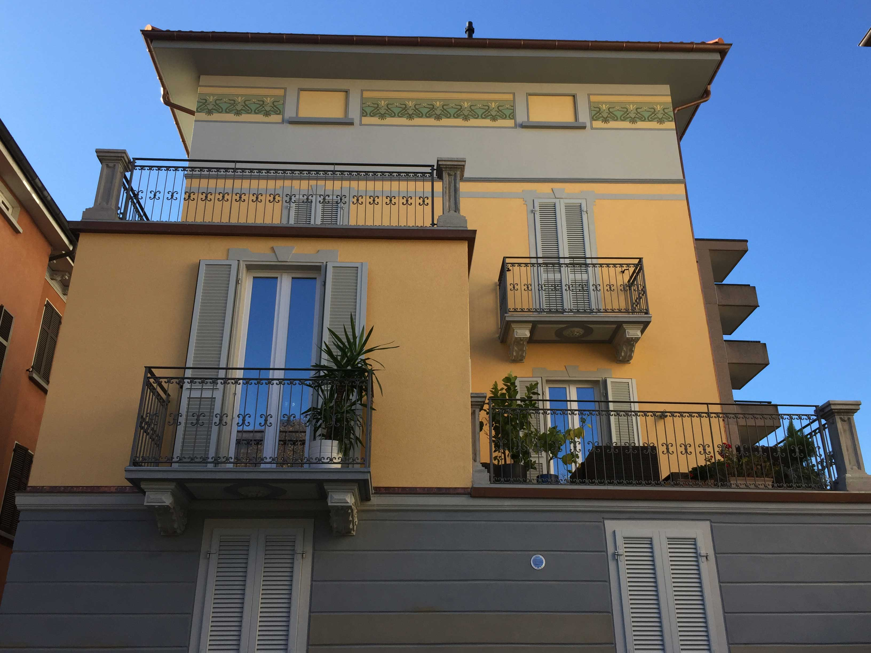



66 mq

3.5 locali

1 bagno

**LUGANO** - Di recentissima ristrutturazione, affittiamo appartamenti di diverse metrature in palazzina d’epoca completamente riattata con materiali e rifiniture pregiati.

Questo appartamento, con una superficie di circa 66 mq, si trova al piano terra ed è così composto: Zona living con salotto, area pranzo e cucina (fornita di elettrodomestici Miele e cucina a gas), 2 camere, bagno in marmo, cantina al piano -1.

Climatizzatore in tutto l’appartamento, riscaldamento a serpentine (ogni appartamento ha la sua caldaia ed è termo indipendente, pavimenti in travertino, armadiature, mobili su misura, cassaforte.

L’appartamento si affitta COMPLETAMENTE ARREDATO (luci comprese), contratto d’affitto di 1 anno con 3 mensilità di deposito.

Conguaglio a Giugno e Dicembre con la richiesta di soli fr 50.- sulla pigione mensile. Nel canone d’affitto non sono compresi luce, gas, acqua, pulizia parti comuni, manutenzione clima e caldaia.

Bellissimi appartamenti in palazzina appena rinnovata a pochi minuti dal centro.

**Prezzo Fr. 1'600.-/mese.-**

